PROJEKT INDYWIDUALNY:
SMOK nr kat.: 1231

Wymiary urządzenia:
Długość: 32,2 m,
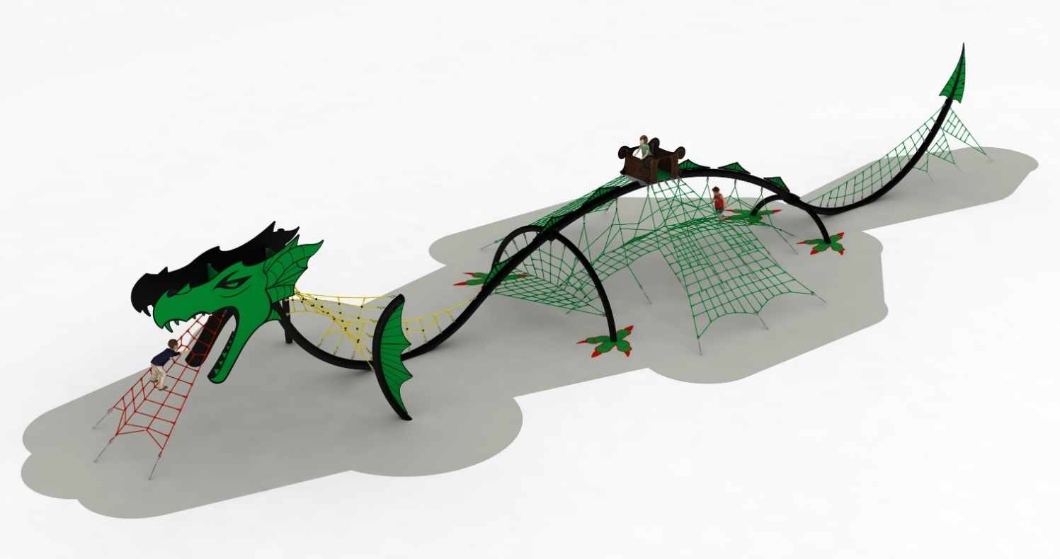
Szerokość: 9,0 m,
Wysokość: 4,5 m,
Przestrzeń minimalna: 35,2 x 12,0 m.
Wysokość swobodnego upadku: max. 3,0 m.
Głębokość posadowienia: 0,8 m.

Wytyczne dotyczące materiałów i technologii wykonania urządzenia.
Głównym elementem konstrukcyjnym są rury stalowe o średnicy 219 mm (kręgosłup) oraz 168,3 mm (kończyny), które są zabezpieczone przed korozją poprzez cynkowanie ogniowe oraz malowanie proszkowe. Urządzenie zakotwione jest w gruncie poprzez stopy fundamentowe, które posadowione są na głębokości 0,8 m. Stopy fundamentowe wykonane są z betonu C25/30. Siatki linowe wykonane są z liny poliamidowej, plecionej, klejonej wzmocnionej strunami stalowymi ocynkowanymi galwanicznie. Średnica liny wynosi 18 mm. Elementy łączące liny ze sobą wykonane są z tworzywa sztucznego, stali nierdzewnej i aluminium.. Zdobienia wykonane są z płyty HPL o zastosowaniu zewnętrznym i grubości 10 mm.

UWAGA: łapy wykonywane są tylko w przypadku realizacji wraz z wylewaną nawierzchnią syntetyczną.

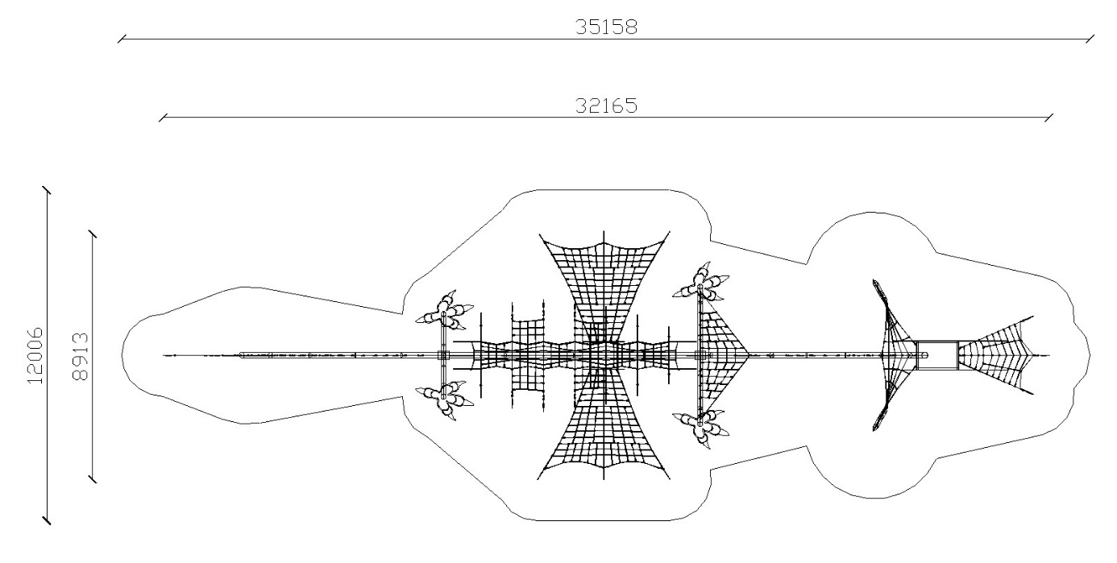

Obszar upadku urządzenia powinien zostać wykonany na nawierzchni zgodnie z normą PN EN 1176- 1:2017. Do wykonania montażu niezbędna jest możliwość dojazdu ciężkiego sprzętu budowlanego.

W trosce o bezpieczeństwo dzieci oraz jakość urządzeń wymaga się, aby urządzenia posiadały certyfikat na zgodność z normami PN EN 1176-1:2017, PN EN 1176-11:2014-11 wydane w systemie akredytowanym przez Państwowe Centrum Akredytacji lub krajowej jednostki akredytującej pozostałych Państw członkowskich, zgodnie z Rozporządzeniem Parlamentu Europejskiego i Rady Unii Europejskiej (WE) nr 765/2008”.

